ЕВРАЗИЙСКИЙ СОВЕТ ПО СТАНДАРТИЗАЦИИ, МЕТРОЛОГИИ И СЕРТИФИКАЦИИ
(ЕАСС)
EURO-ASIAN COUNCIL FOR STANDARDIZATION, METROLOGY AND CERTIFICATION
(EASC)
 | МЕЖГОСУДАРСТВЕННЫЙ  СТАНДАРТ | ГОСТ  ISO 13846—  202  (Проект RU, первая редакция)

ТРУБОПРОВОДЫ ИЗ ПЛАСТМАСС
Узлы и соединения для напорных труб из термопластов несущие и не несущие торцевую нагрузку.
Метод испытания на долговременную герметичность под действием внутреннего давления воды

(ISO 13846:2000, IDT)

Настоящий проект стандарта не подлежит применению до его принятия

Минск
Евразийский совет по стандартизации, метрологии и сертификации
202
Предисловие
Евразийский совет по стандартизации, метрологии и сертификации (ЕАСС) представляет собой региональное объединение национальных органов по стандартизации государств, входящих в Содружество Независимых Государств. В дальнейшем возможно вступление в ЕАСС национальных органов по стандартизации других государств.
Цели, основные принципы и общие правила проведения работ по межгосударственной стандартизации установлены ГОСТ 1.0 «Межгосударственная система стандартизации. Основные положения» и ГОСТ 1.2 «Межгосударственная система стандартизации. Стандарты межгосударственные, правила и рекомендации по межгосударственной стандартизации. Правила разработки, принятия, обновления и отмены»
Сведения о стандарте
1 ПОДГОТОВЛЕН Обществом с ограниченной ответственностью «Группа ПОЛИПЛАСТИК» (ООО «Группа ПОЛИПЛАСТИК») на основе собственного перевода на русский язык англоязычной версии стандарта, указанного в пункте 4
2 ВНЕСЕН МТК 562 «Трубы, фитинги и другие изделия из пластмасс, методы испытаний»
3 ПРИНЯТ Евразийским советом по стандартизации, метрологии и сертификации (протокол от № )
За принятие проголосовали:
Краткое наименование страны по МК  (ИСО 3166) 004–97 | Код страны по МК  (ИСО 3166) 004–97 | Сокращенное наименование национального органа  по стандартизации
Азербайджан | AZ | Азстандарт
Армения | AM | ЗАО «Национальный орган по стандартизации и метрологии» Республики Армения
Беларусь | BY | Госстандарт Республики Беларусь
Грузия | GE | Грузстандарт
Казахстан | KZ | Госстандарт Республики Казахстан
Киргизия | KG | Кыргызстандарт
Молдова | MD | Институт стандартизации Молдовы
Россия | RU | Росстандарт
Таджикистан | TJ | Таджикстандарт
Туркмения | TM | Главгосслужба «Туркменстандартлары»
Узбекистан | UZ | Узстандарт
Украина | UA | Минэкономразвития Украины
4 Настоящий стандарт идентичен международному стандарту ISO 13846:2000 «Системы пластмассовых трубопроводов. Узлы и соединения для напорных труб из термопластов несущие и не несущие торцевую нагрузку. Метод испытания на долговременную герметичность под действием внутреннего давления воды» («Plastics piping systems — End-loadbearing and non-end-load-bearing assemblies and joints for thermoplastics pressure piping — Test method for long-term leaktightness under internal water pressure», IDT).
Международный стандарт разработан Техническим комитетом по стандартизации ISO/TC 138 «Пластмассовые трубы, фитинги и арматура для транспортирования жидких и газообразных сред», подкомитетом SC 5 «Общие свойства труб, фитингов и арматуры из пластмасс и их комплектующих. Методы испытаний и основные технические требования» Международной организации по стандартизации (ISO).
5 ВВЕДЕН ВПЕРВЫЕ
6 Некоторые элементы настоящего стандарта могут являться объектами патентных прав

Информация о введении в действие (прекращении действия) настоящего стандарта и изменений к нему на территории указанных выше государств публикуется в указателях национальных стандартов, издаваемых в этих государствах, а также в сети Интернет на сайтах соответствующих национальных органов по стандартизации.
В случае пересмотра, изменения или отмены настоящего стандарта соответствующая информация будет опубликована на официальном интернет-сайте Межгосударственного совета по стандартизации, метрологии и сертификации в каталоге «Межгосударственные стандарты»

Исключительное право официального опубликования настоящего стандарта на территории указанных выше государств принадлежит национальным органам по стандартизации этих государств

МЕЖГОСУДАРСТВЕННЫЙ СТАНДАРТ
ТРУБОПРОВОДЫ ИЗ ПЛАСТМАСС
Узлы и соединения для напорных труб из термопластов несущие и не несущие торцевую нагрузку.
Метод испытания на долговременную герметичность под действием внутреннего давления воды
Plastics piping systems. End-loadbearing and non-end-load-bearing assemblies and joints for thermoplastics pressure piping. Test method for long-term leaktightness under internal water pressure
Дата введения —
1 Область применения
Настоящий межгосударственный стандарт устанавливает метод испытания на долговременную герметичность механических узлов соединений и соединений между фитингами, вспомогательными элементами, клапанами и напорными трубами из термопластов, включая встроенные трубные соединения, несущих и не несущих торцевую нагрузку.
Данный метод применим к соединениям, в которых соединяются идентичные или различные материалы и способ герметизации включает эластомерные уплотнительные кольца или клеевое соединение.
Данный метод применяется в дополнение к испытаниям материалов и компонентов гидростатическим давлением.
2 Сущность метода
Испытание имитирует увеличение площади соединения за счет ползучести, связанное с условиями эксплуатации в течение 50 лет, и основанное на свойствах элементов узла соединения.
Герметичность соединения(ий) проверяется для узла соединения, состоящего либо из:
a) по меньшей мере одного фитинга, соединенного с трубами; или
b) комплектующей детали или клапана, соединенного с трубами; или
c) соединения трубы с трубой.
Испытание проводят в течение не менее 1000 ч при температуре окружающей среды и максимально допустимой рабочей температуре для трубопровода, в котором предполагается использование узла или соединения.
Образец для испытания и его соединение (соединения) подвергаются воздействию заданного внутреннего гидростатического давления воды при заданной температуре в течение периода времени (1000 ч или более), указанного в ссылочном стандарте. Дополнительное усиление зоны соединения при испытании не допускается.
Примечание —Следующие параметры испытания должны быть установлены стандартом, содержащим ссылку на настоящий стандарт:
a) минимальное время испытания под давлением, т.е. 1000 ч или более (см. п. 2 и 5.4);
b) свободная длина, L, испытываемых участков трубы (см. 4.1);
c) количество образцов для испытаний (см. 4.2);
d) температура испытания (например, окружающая среда или максимально допустимая рабочая температура) (см. 5.2);
e) испытательное давление (см. 5.3).
3 Оборудование
3.1 Температуры окружающей среды
Испытания при температуре окружающей среды (см. 5.2) проводят в помещении или водяной бане, в которых можно поддерживать температуру с точностью ±2 °C.
3.2 Повышенные температуры
Испытания при повышенных температурах проводят в воздушной камере или водяной бане, способных поддерживать заданную температуру испытания с точностью до $(_{-1}^{+3})$°C.
3.3 Устройство регулирования давления
Для испытаний используют устройство регулирования давления, соединенное с испытательной установкой и способное создавать постоянное гидростатическое давление с точностью до $(_{-1}^{+2})$%.
3.4 Опора
Опора для узлов и соединений, несущих торцевую нагрузку, способная передать на узлы и соединения действие осевых сил, возникающих во время испытания, и не обеспечивающая осевого ограничения [1]. Пример узла для испытания в сборе, полученного при помощи растворителя приведен на рисунке 1.
3.5 Компенсирующее устройство
Для узлов и соединений без торцевой нагрузки, применяют компенсирующее устройство способное выдерживать осевые усилия, создаваемые внутренним давлением воды, сохраняя при этом осевую центровку образца для испытания [2]. С целью закрепления и предотвращения разъединения узлов соединений с эластомерными уплотнителями используют соединительные стержни или внешние рамы. Примеры таких узлов соединений для испытаний в сборе приведены на рисунках 2 и 3.
Примечание — Необходимо соблюдать все меры для сохранения выравнивания узлов соединения, особенно при извлечении испытуемых узлов из испытательной ванны.
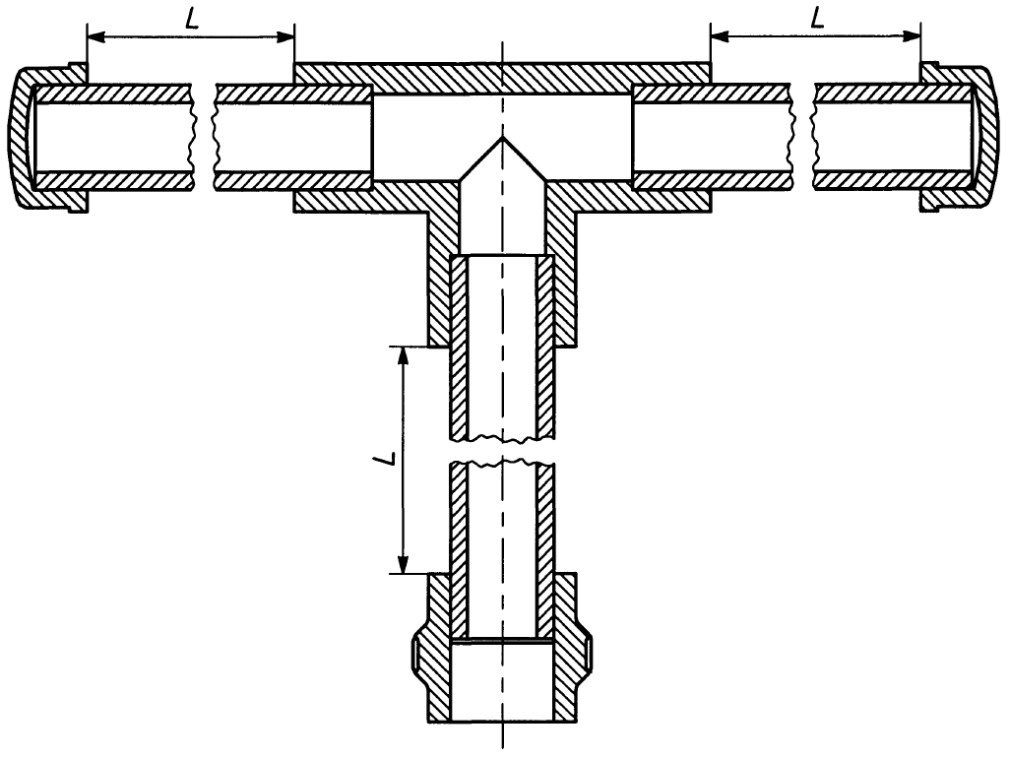
Рисунок 1 — Пример узла для испытания в сборе, полученного с помощью растворителя.
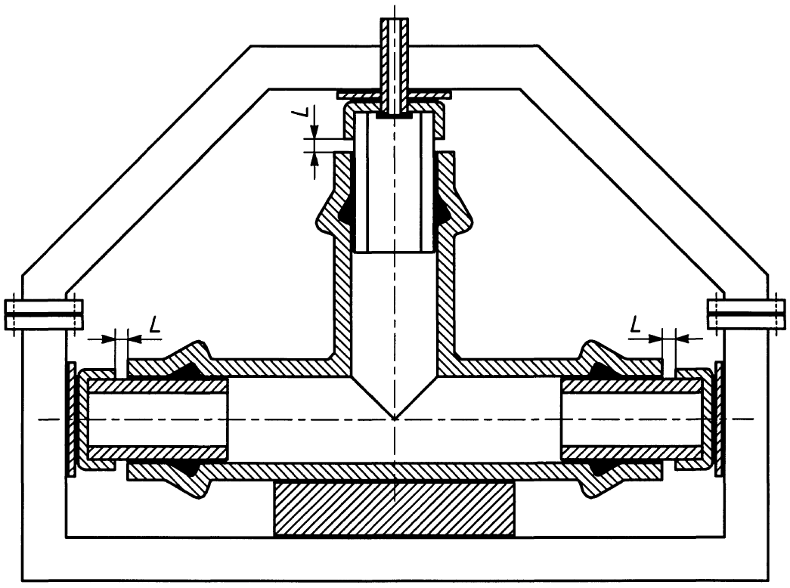
Рисунок 2 — Пример узла соединения с эластомерными уплотнительными кольцами в сборе
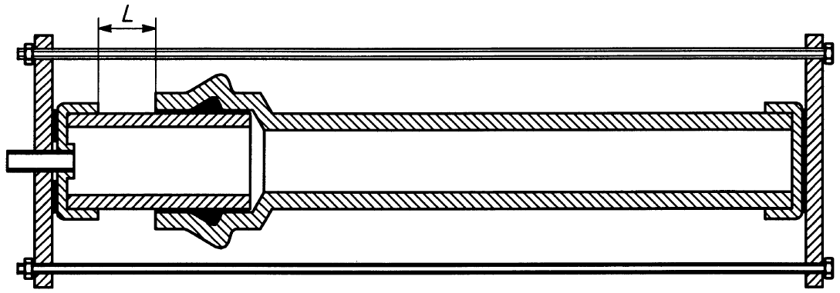
Рисунок 3 — Пример узла соединения для испытания с трубой в сборе
4 Образец для испытания
4.1 Подготовка
Образец для испытания представляет собой узел соединения, содержащий по крайней мере один образец трубы, соединенный с раструбом фитинга или с раструбом трубы, или соединенный с готовым изделием в сборе (например, клапаном или штуцером). При необходимости в узел соединений для испытаний могут быть добавлены дополнительные элементы.
При подготовке образца для испытания используют элементы одного и того же номинального давления PN или одной и той же серии труб S.
Измеряют и записывают соответствующие размеры элементов соединения, т.е. средний наружный диаметр и овальность патрубка или зоны соединения труб, средний внутренний диаметр и овальность раструба, и соответствующие размеры элементов соединения (см. примечание в конце данного пункта).
Минимальная длина отрезка трубы должна быть такой, чтобы его свободная длина L между испытуемым узлом и соединением или концевым затвором (заглушкой или колпачком) была такой, как указано в ссылочном стандарте.
Примечание — В случае если величина свободной длины не указана в ссылочном стандарте, то она должна быть не менее номинального наружного диаметра трубы, но не менее 150 мм.
Все элементы узла соединения должны соответствовать соответствующим стандартам на изделие, а эластомерные уплотнительные кольца должны соответствовать техническим условиям производителя.
Сборку узла соединения для испытания выполняют в соответствии с инструкциями производителя.
При подготовке образцов для испытания соединений, не несущих нагрузку, при необходимости могут использовать соединительные стержни или внешние рамы для предотвращения расслоения (см. 3.5).
Примечание — Для испытания выбирают элементы, максимально приближенные к крайним значениям соответствующих диапазонов допусков, которые обеспечивают наиболее жесткие условия испытания, например, для эластомерных кольцевых уплотнительных соединений раструб и диаметр корпуса кольцевой канавки должны соответствовать или максимально приближаться к максимальному значению, раструб трубы или фитинга должен соответствовать или максимально приближаться к минимальному значению, а уплотнительное кольцо должно соответствовать или максимально приближаться к минимальному сечению, указанному производителем.
4.2 Количество
Количество элементов и/или соединений образцов для испытаний отбирают в соответствии со стандартом, который ссылается на настоящий стандарт.
5 Метод испытания
Предупреждение! При испытании компонентов под давлением следует соблюдать все необходимые меры предосторожности.
5.1 Подготовка
Заполняют узел для испытания водой. Устанавливают узел для испытания избегая его деформации в оборудование, соответствующее типу соединения, и выравнивают участки(ок) труб(ы) по оси(ям) раструба(ов).
5.2 Кондиционирование
Узел для испытания выдерживают в помещении для испытания или водяной бане в течение не менее 3 ч для температуры испытания более 25 °C или не менее 20 мин для температуры испытания, равной или менее 25 °C. Если температура испытания указана как «температура окружающей среды», кондиционирование проводят при любой температуре от 15 °C до 25 °C. Во время последующих этапов испытания в соответствии с 5.3-5.5 включительно, поддерживают постоянную температуру испытания в пределах ±2 °C от заданной и в диапазоне от 15 °C до 25 °C соответственно.
5.3 Контроль давления
Испытываемый узел соединений подключают к устройству регулирования давления. Удаляют весь воздух из испытуемого образца и в течение от 30 с до 1 мин задают испытательное давление, указанное в ссылочном стандарте.
Регистрируют время достижения испытательного давления как начало периода испытания.
Образец для испытания проверяют на наличие признаков утечки и регистрируют о результатах.
5.4 Проверка образца для испытания
При необходимости (см. 5.5) проверяют образец для испытания следующим образом.
a) Если испытание проводится на воздухе, тщательно высушивают всю внешнюю поверхность образца и осматривают его на предмет утечки.
b) Если испытание проводится в воде, извлекают образец для испытания из испытательной ванны, высушивают поверхность, осматривают его на предмет утечки и, если утечки не наблюдается, как можно скорее возвращают образец для испытания в ванну.
5.5 Проверка в середине и в конце испытательного периода
Повторяют проверку образца для испытания на герметичность (см. 5.4) в середине и в конце периода испытания, который должен составлять не менее 1000 ч, если только в ссылочном стандарте не указан более длительный минимальный период или не произошло преждевременное разрушение образца, которое не позволяет продолжить испытание в соответствии с 5.6.
5.6 Разрушение
В случае если разрушение произошло на участке трубы между соединениями, подвергаемым испытанию, или в месте крепления торцевой заглушки, не входящей в состав испытуемого узла, испытание останавливают и заменяют отказавший элемент другим и продолжают процедуру испытания. Если ли же разрушение элемента привело к повреждению любого из соединений или узлов, подвергаемых испытанию, образцы отбраковывают и повторяют процедуру испытания.
6 Протокол испытания
Протокол испытания должен содержать:
a) обозначение настоящего стандарта и соответствующего стандарта на изделие;
b) идентификационные данные компонента(ов), например, фитинга(ов), клапана(ов), труб(ы), входящих в состав испытуемого узла;
c) номинальное давление, PN, и/или серия S компонента(ов) и трубы(ов), входящих в состав испытуемого узла;
d) испытательное давление, p, в барах;
e) температура испытания, T, в градусах Цельсия;
f) время под давлением, t, в часах;
g) если применимо, следующие размеры испытываемых компонентов:
1) измеренный средний наружный диаметр трубы или патрубка;
2) средний внутренний диаметр раструба или элемента, составляющего испытуемое соединение;
3) овальность трубы, патрубка или раструба;
h) подробные сведения о наличии утечек, т.е. место, степень, время, или информацию об отсутствии утечек;
i) любые факторы, которые могли бы повлиять на результаты, такие как происшествия или технические детали, не указанные в настоящем стандарте;
j) дату проведения испытания;
k) информацию об испытательной лаборатории и ответственном лице.

Библиография
[1] EN 715, Thermoplastics piping systems — End-load-bearing joints between small diameter pressure pipes and fittings — Test method for leaktightness under internal water pressure, including end thrust
[2] EN 714, Thermoplastics piping systems — Non-end-load-bearing elastomeric sealing ring type joints between pressure pipes and moulded fittings — Test method for leaktightness under internal hydrostatic pressure without end thrust

УДК 678 | МКС 23.040.60 | IDT
Ключевые слова: трубопроводы, пластмассы, торцевая нагрузка, узлы соединений, напорные трубы, термопласты, метод испытания, длительная герметичность

Руководитель разработки
Начальник Управления
Технического Регулирования НИИ
ООО «Группа ПОЛИПЛАСТИК» Т.А. Фомичёва

Ответственный разработчик
Специалист Управления
Технического регулирования НИИ
ООО «Группа ПОЛИПЛАСТИК» В.Д. Антонова

